**TRƯỜNG MẦM NON TOÀN THẮNG- NƠI TRAO GỬI YÊU THƯƠNG**

*“ Về thăm trường mầm non thân yêu*

*Trên quê hương Toàn Thắng tươi đẹp*

*Đang từng ngày đổi mới đi lên*

*Những nụ cười ánh mắt rạng rỡ.*

*Trường Mầm non sạch đẹp khang trang*

*Hoa đua nở, cây xanh bóng mát*

*Đường thênh thang các em tới lớp*

*Cô đón em nụ cười xinh tươi….”*

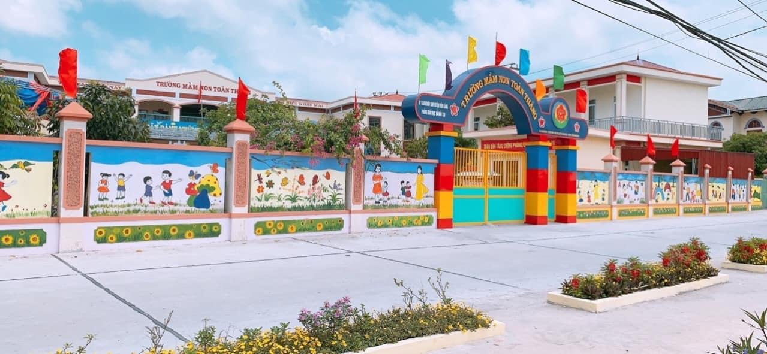

*Khuôn viên trường Mầm non Toàn Thắng*

Trường Mầm non Toàn Thắng thuộc địa bàn thôn Đốc Hành, xã Toàn Thắng, huyện Tiên Lãng, thành phố Hải Phòng. Trường được thành lập từ năm 1977 gọi là trường mẫu giáo đến năm 1991 trên cơ sở hợp nhất các lớp nhà trẻ, mẫu giáo nay gọi là Trường Mầm non. Trường có nhiệm vụ nuôi dạy các cháu từ 12 tháng đến 72 tháng tuổi. Những năm đầu thành lập thành lập, trường học chỉ có một số lớp học là những nhà kho chứa đồ, mượn của hợp tác xã, cơ sở vật chất còn rất nhiều khó khăn, thiếu thốn, ghế cho học sinh ngồi được kê bằng gạch, bàn của học sinh là những tấm ván bằng gỗ đặt kê trên những những viên gạch xếp chồng. Qua 45 năm xây dựng và trưởng thành, trường mầm non Toàn Thắng đã nhận được sự quan tâm của Huyện ủy, Ủy ban nhân dân, Phòng giáo dục và Đào tạo huyện Tiên Lãng, Đảng ủy, UBND, các ban ngành xã Toàn Thắng cùng với sự cố gắng nỗ lực của Hội đồng nhà trường, sự quan tâm ủng hộ của các thế hệ phụ huynh. Cơ sở vật chất của nhà trường không ngừng được sửa chữa nâng cấp và đầu tư xây dựng. Hiện nay trường có 1 điểm trường với 9 phòng học và các phòng chức năng, sân chơi trên tổng diện tích mặt bằng là 1.429.3 m2 đáp ứng được yêu cầu đối đổi mới giáo dục và nhu cầu chăm sóc giáo dục trẻ của nhân dân, chất lượng giáo dục của nhà trường từng bước nâng cao, tiếp tục khẳng định uy tín, chất lượng của nhà trường so với các trường mầm non trong huyện.

Đội ngũ giáo viên, nhân viên của những năm đầu thành lập trường từ chỗ số lượng rất ít ( 16 đồng chí), với trình độ đào tạo chủ yếu là sơ cấp mầm non, đến nay nhà trường đã xây dựng đội ngũ giáo viên vững vàng về chuyên môn nghiệp vụ, phẩm chất đạo đức tốt, thực hiện tốt nhiệm vụ chăm sóc giáo dục trẻ. Tổng số cán bộ, giáo viên, nhân viên hiện nay là 26 đồng chí, trong đó 3 cán bộ quản lý, 17 giáo viên, 6 nhân viên, đội ngũ cán bộ, giáo viên đạt trên chuẩn là 86,9%; 5 nhân viên được hỗ trợ phụ cấp thành phố, 1 nhân viên bảo vệ hợp đồng trường. Chi bộ có 13 đồng chí đảng viên có trình độ sơ cấp chính trị trở lên chi bộ tiên tục hoàn thành tốt nhiệm vụ. Tổ chức công đoàn với 25 đoàn viên là một khối đoàn kết nhất trí, luôn giúp đỡ nhau hoàn thành nhiệm vụ được giao, nhiều năm liền công đoàn đạt công đoàn xuất sắc được Ban chấp hành Công đoàn Giáo dục Huyện Tiên Lãng tặng giấy khen. Chi đoàn thanh niên gồm có 11 đoàn viên các đồng chí đoàn viên thanh niên luôn tích cực các hoạt động phong trào Đoàn viên và chi đoàn đạt chi đoàn vững mạnh xuất sắc.

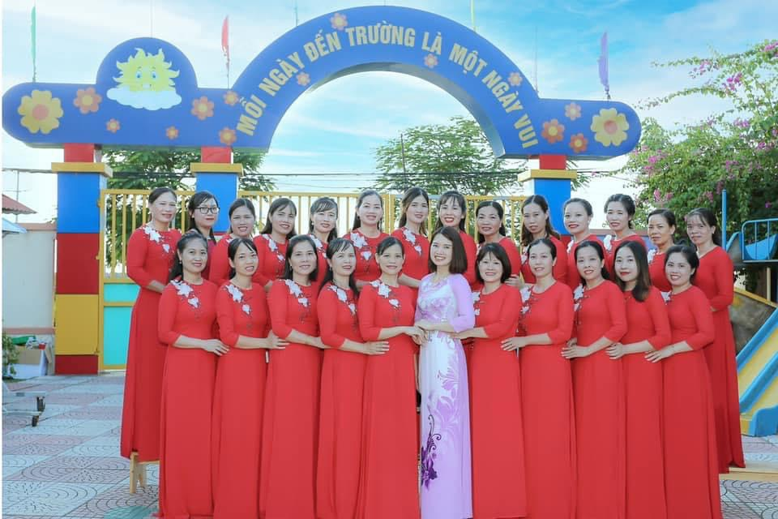

*Tập thể cán bộ, giáo viên, nhân viên trường MN Toàn Thắng*

Về chất lượng chăm sóc, nuôi dưỡng giáo dục trẻ: Năm học 2022 - 2023 trường có 9 lớp với tổng số 245 học sinh, đảm bảo đúng quy định của điều lệ trường mầm non, chất lượng chăm sóc giáo dục trẻ của trường mầm non được đảm bảo, mức đóng góp tiền ăn của trẻ hiện nay 20.000/trẻ/ngày, tỷ lệ trẻ suy dinh dưỡng giảm dần từ 10% còn dưới 4%. Trẻ được chăm sóc giáo dục, theo từng lĩnh vực phát triển như: Phát triển ngôn ngữ, phát triển thể chất, phát triển thẩm mĩ, phát triển nhận thức và phát triển tình cảm kĩ năng xã hội. Hằng năm tỉ lệ trẻ đạt loại tốt ở các lĩnh vực phát triển tăng lên rõ rệt theo từng giai đoạn. 100% trẻ 5 tuổi hoàn thành chương trình GDMN và trẻ trong toàn trường đều khỏe mạnh, nhanh nhẹn, mạnh dạn, tự tin tham gia vào các hoạt động. Nhà trường thực hiện tốt công tác công khai, là trường mầm non trên địa bàn huyện đi đầu trong việc mời phụ huynh học sinh nhà trường tham gia giám sát giao nhận thực phẩm đầu giờ sáng hàng ngày trước khi thực phẩm được đưa vào chế biến, nấu cho trẻ. Trường trở thành địa chỉ tin cậy của các bậc phụ huynh trong xã gửi con em học tại trường.

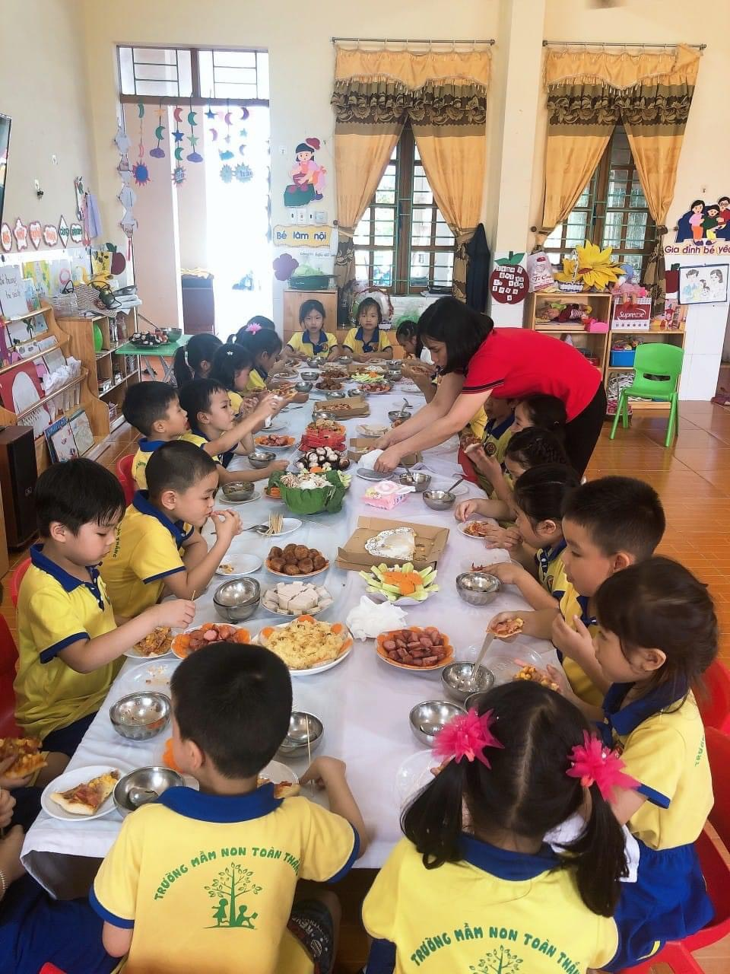

*Bữa ăn trữa của các bé*

Năm 2020 trường được UBND Thành phố đánh giá Kiểm định chất lượng giáo dục mức độ 2, công nhận Trường Mầm non đạt chuẩn quốc gia. Trường được nhận cờ thi đua của UNND Thành phố cho đơn vị dẫn đầu khối thi đua bậc học Mầm non. Công đoàn được Tổng Liên đoàn Lao động Việt Nam tặng cờ thi đua xuất sắc ( năm học 2020-2021). Năm học 2022-2023 Trường được Uỷ ban nhân dân thành phố tặng Bằng khen.

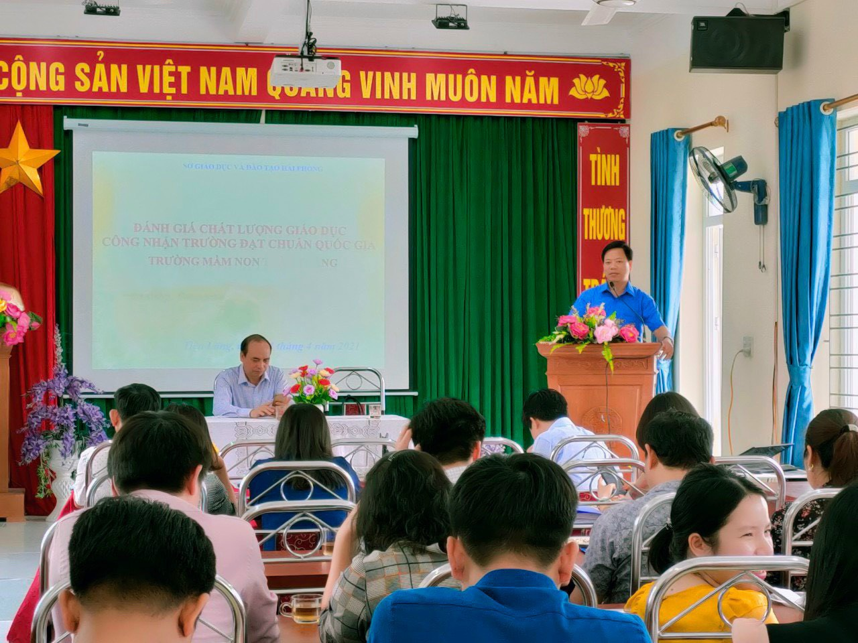

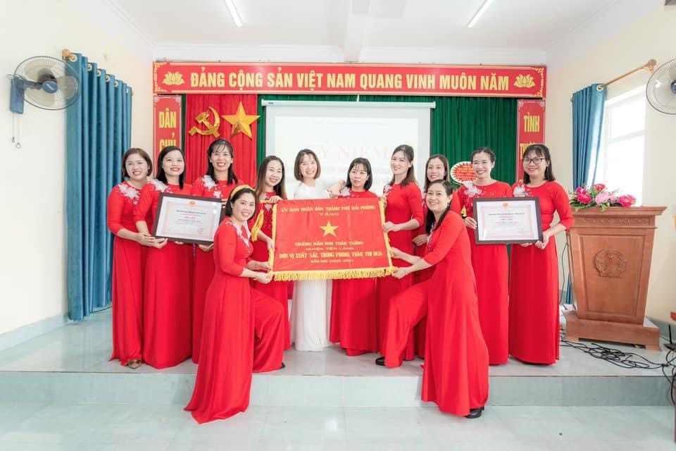

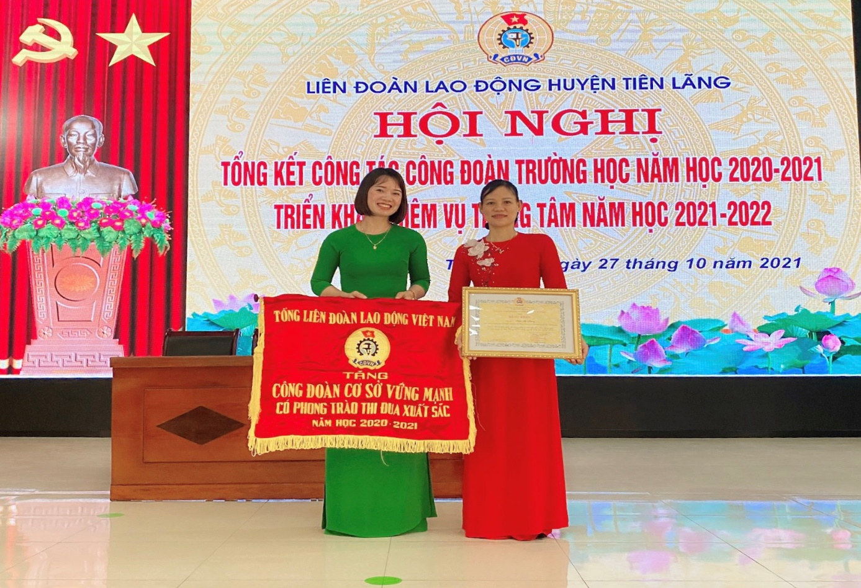

Trong suốt chặng đường dài 45 năm qua, tập thể cán bộ, giáo viên, nhân viên nhà trường luôn đoàn kết gắn bó, một lòng khắc phục mọi khó khăn xây dựng trường vững bước đi lên, thật đáng tự hào, trường Mầm non Toàn Thắng sáng ngời, hạnh phúc!

*Toàn Thắng, tháng 8 năm 2022*

Tác giả: Hiệu trưởng - Đào Thị Lý